Instalación de PostgreSQL en Windows
PostgreSQL es uno de los programas de gestión de bases de datos relacionales más populares y utilizados en la industria actual. Proporciona soporte de acceso multiusuario con varios motores de almacenamiento.
En este capítulo, aprenderemos cómo los principiantes pueden descargar e instalar PostgreSQL en la plataforma Windows.
Requisitos previos
Los siguientes son los requisitos del sistema necesarios para descargar la última versión de PostgreSQL en nuestros sistemas informáticos:
- Software de configuración PostgreSQL
- RAM 2 GB (se recomiendan 4 GB)
- Microsoft Windows 10 de 64 bits

Descargar PostgreSQL
Siga los pasos a continuación para descargar PostgreSQL:
Paso 1
- Vaya al sitio web oficial ( https://www.postgresql.org/ ) de PostgreSQL y haga clic en Descargar

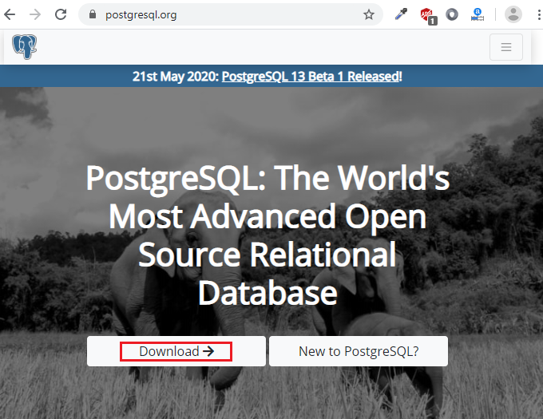

Paso 2
- Una vez que hayamos pulsado en el botón de descarga, nos aparecerá la opción de elegir el Sistema Operativo, como por ejemplo Windows.
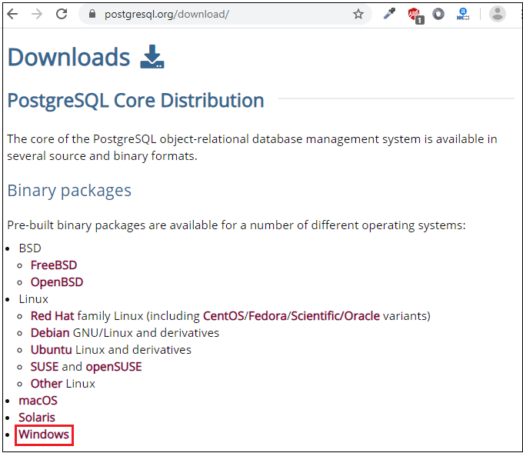
Paso 3
- Una vez seleccionemos el Sistema Operativo, se abrirá la siguiente ventana, y donde pulsamos en el enlace Descargar el instalador.
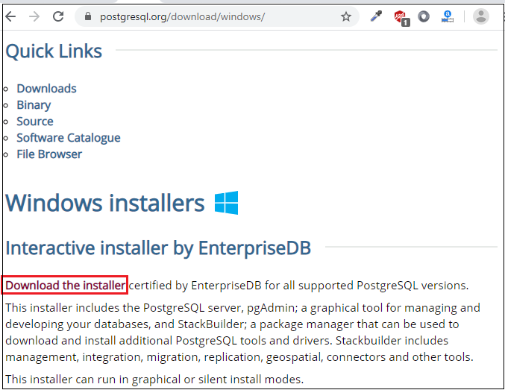
Paso 4
- Después de eso, seleccionaremos la última versión (12.3) de PostgreSQL y el sistema operativo (Windowsx86-64 bits) según nuestros requisitos, y haremos clic en el botón Descargar.
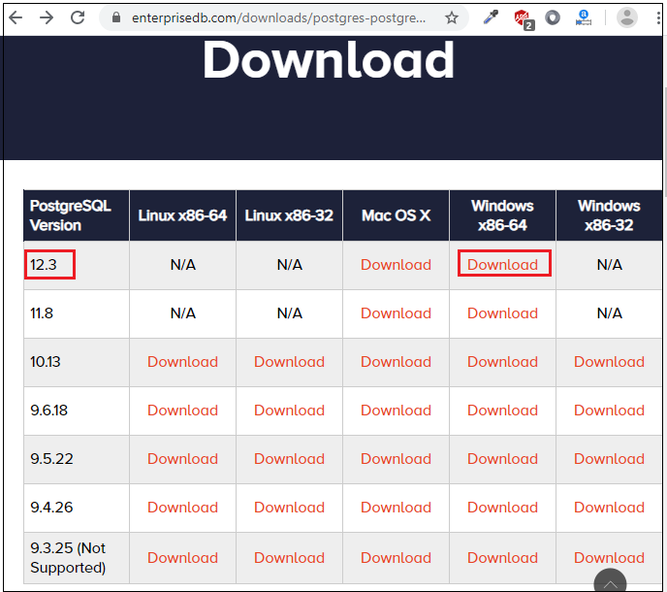

Nota: Si el proceso de descarga no comienza al hacer clic en el botón Descargar, haga clic en el enlace Iniciar la descarga ahora como podemos ver en la siguiente captura de pantalla:

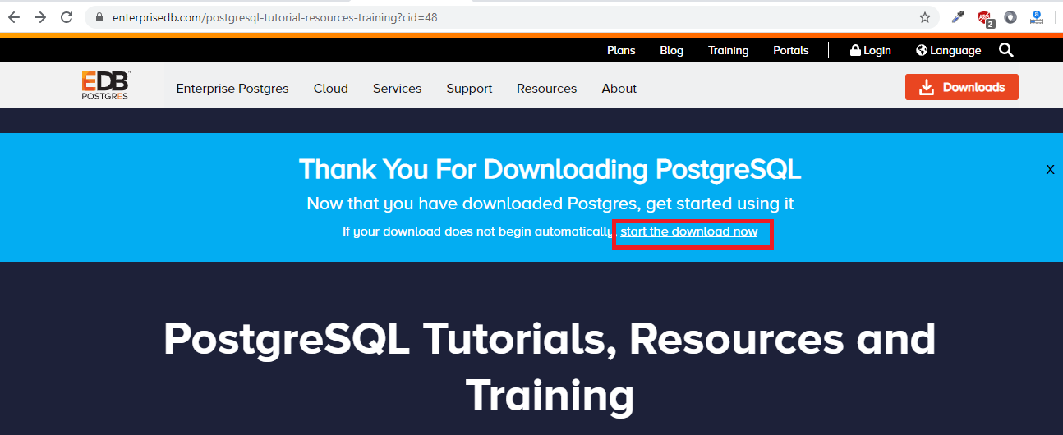

Paso 5
- Y comenzará a descargar el archivo exe Postgresql-12.3-1-windows-x64 como podemos ver en la siguiente imagen:
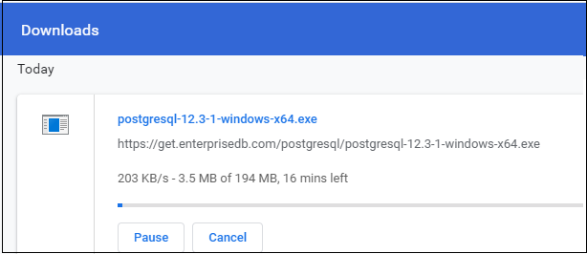

Nota: Antes de comenzar a instalar PostgreSQL, asegúrese de tener una conexión a Internet activa en nuestro sistema local y que el antivirus de terceros debe estar desactivado durante la instalación.

Instalación de PostgreSQL en Windows
Antes de poder utilizar PostgreSQL, debemos instalarlo. Para instalar PostgreSQL, siga los pasos a continuación:
Paso 1
- Después de descargar la instalación, descomprímala en cualquier lugar y haga doble clic en el archivo Postgresql-12.3-1-windows-x64.exe como administrador para instalar PostgreSQL.
- Y haga clic en el botón Siguiente en la ventana de Configuración para iniciar el proceso de instalación como vemos en la siguiente imagen:
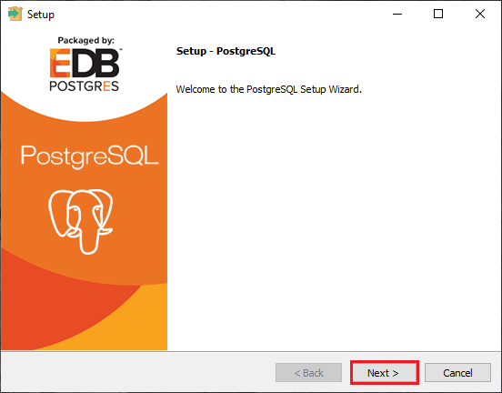
Paso 2
- Después de eso, podemos seleccionar el Directorio de instalación haciendo clic en el botón del navegador y luego haciendo clic en el botón Siguiente para continuar con el proceso:

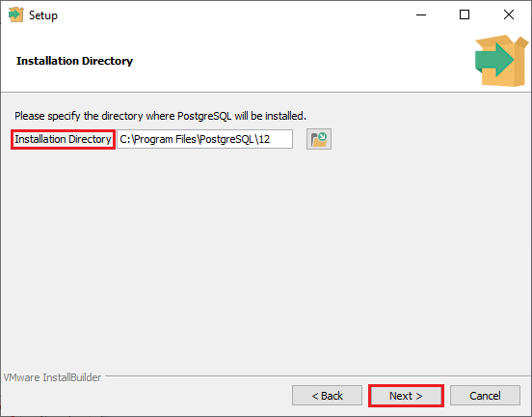
Paso 3
- Luego podemos seleccionar los componentes que queremos instalar en nuestro sistema y hacer clic en el botón Siguiente para continuar con el proceso, como podemos ver en la siguiente captura de pantalla:
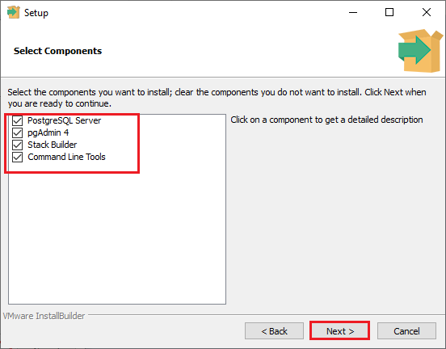
Paso 4
- Una vez que seleccionemos los componentes, vamos a elegir un directorio para almacenar los datos. De forma predeterminada, se almacena en el directorio de datos. Y luego haga clic en el botón Siguiente.
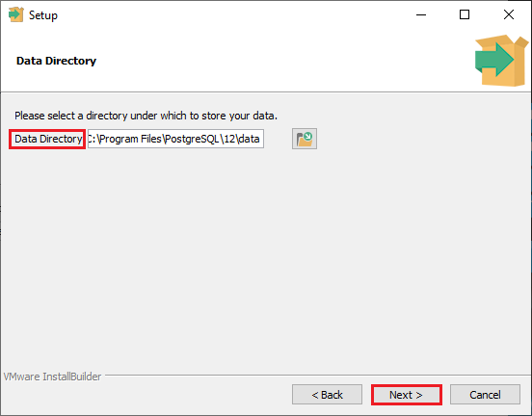
Paso 5
- En el siguiente paso de la ventana de configuración, debemos proporcionar una contraseña para el superusuario (postgre). Por lo tanto, configuramos una contraseña de nuestra elección y hacemos clic en el botón Siguiente para pasar al siguiente paso.
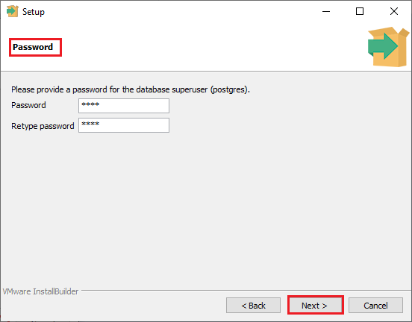
Paso6
- Después de proporcionar la contraseña, aparecerá la ventana del puerto en la pantalla, mantenga el puerto como predeterminado ( 5432) y haga clic en el botón Siguiente como podemos ver en la siguiente captura de pantalla:
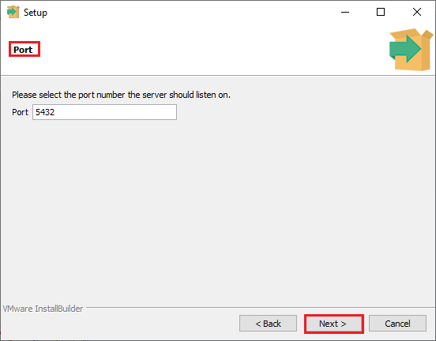

Paso 7
- En el siguiente paso, debemos seleccionar la configuración regional en la lista desplegable proporcionada utilizada por el nuevo clúster de base de datos. Y aquí, seleccionamos English, India y luego hacemos clic en el botón Siguiente como podemos ver en la imagen a continuación:
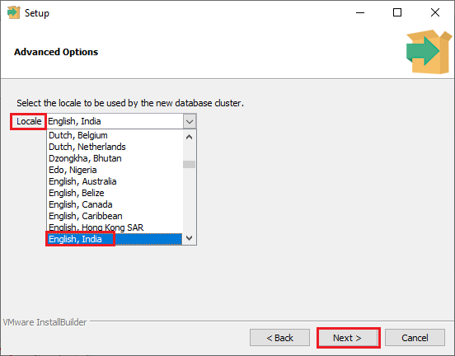
Paso8
- En la siguiente ventana, se abrirá la ventana Resumen previo a la instalación donde podremos verificar las modificaciones que hicimos anteriormente y hacer clic en el botón Siguiente para continuar con el procesamiento.
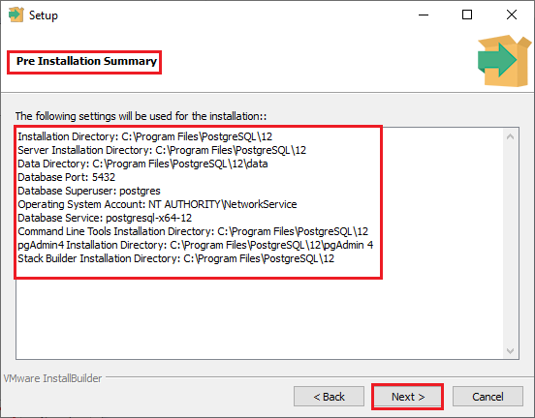
Paso 9
- Después de completar todos los pasos anteriores, estamos listos para instalar PostgreSQL en nuestro sistema informático. Luego hacemos clic en el botón Siguiente para iniciar la instalación.
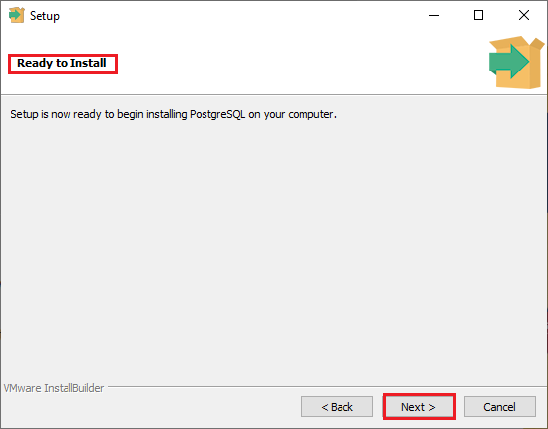

Paso 10
- Una vez que hacemos clic en el botón Siguiente, se inicia el proceso de instalación como se muestra en la siguiente captura de pantalla:
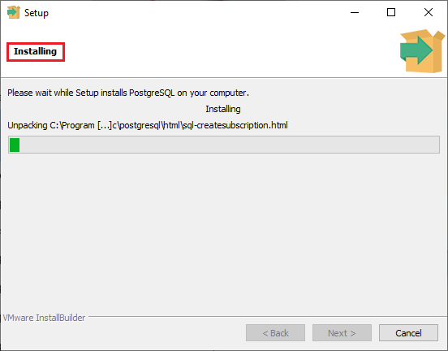
Paso 11
- Una vez completado el proceso de instalación, veremos la pantalla de aviso de Stack Builder donde desmarcamos la casilla de verificación y hacemos clic en el botón Finalizar.
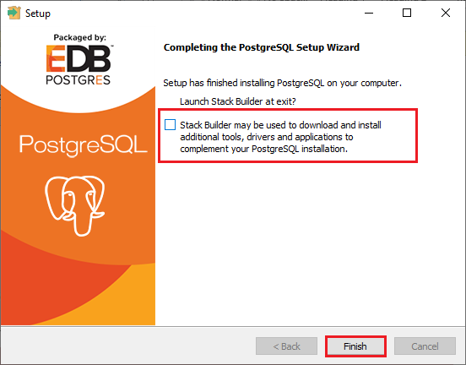

Paso 12
- Una vez realizada la instalación, iniciaremos PostgreSQL en nuestro sistema. Entonces, para eso, iremos al menú Inicio, buscaremos pgAdmin 4 y haremos clic en Ejecutar como administrador para abrir pgAdmin4.
Nota: En PostgreSQL, pgAdmin4 es una herramienta de administración derivada de las bases de datos relacionales como EDB Advanced Server de Enterprise DB. Se utiliza para ejecutar la aplicación web o la aplicación de escritorio. Y es compatible con varios navegadores donde podemos realizar nuestras consultas, y los navegadores compatibles son Edge 44+, Chrome 72+, Safari 12+, Firefox 65+.
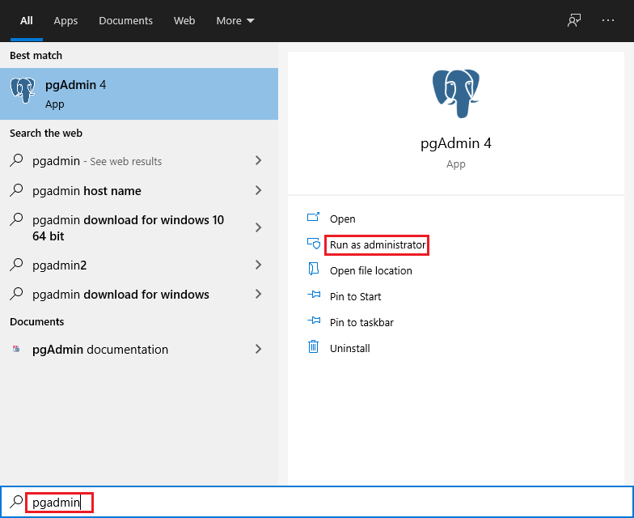
Paso 13
- Una vez que se abre PgAdmin4, por motivos de seguridad, le pedirá que establezca la contraseña maestra. Una vez que proporcionemos la contraseña maestra, haga clic en el botón Aceptar como podemos ver en la siguiente captura de pantalla:
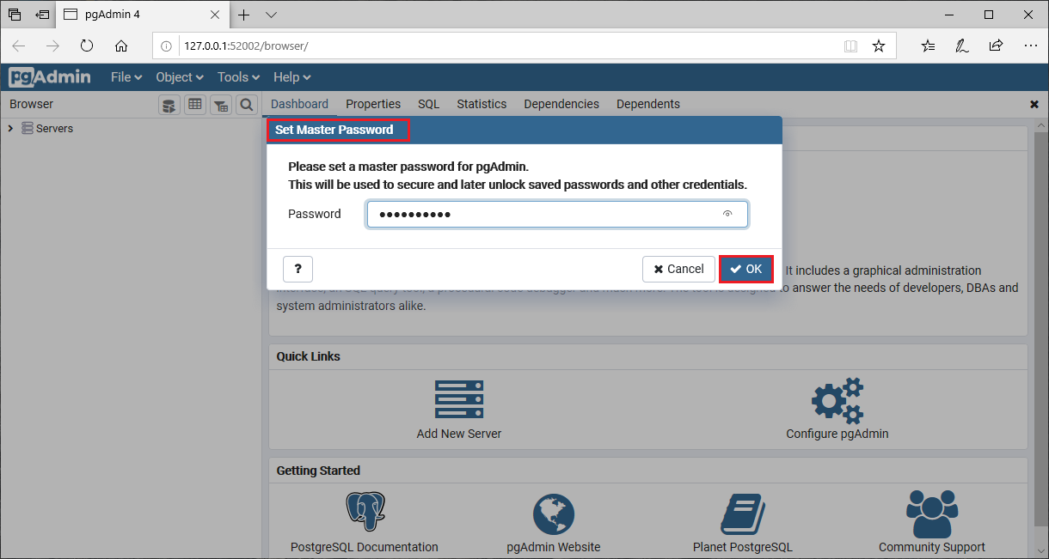
Paso 14
- Después de eso, podremos ver la página de inicio de pgAdmin4 . Y luego, vamos a conectar el servidor. Para esto, haremos clic en Servidores → PostgreSQL12.3 en el lado izquierdo.
- Para conectar el servidor, debemos proporcionar la contraseña de superusuario, que configuramos durante el proceso de instalación, y luego hacer clic en el botón Aceptar.
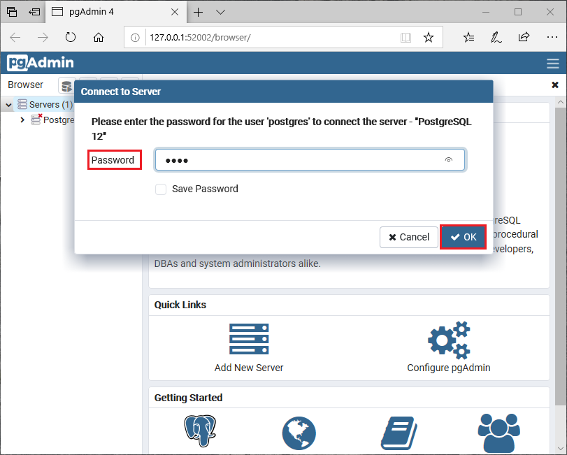
Paso 15
- Y después de eso, podremos ver el tablero en la pantalla de nuestra computadora como podemos ver en la siguiente imagen:
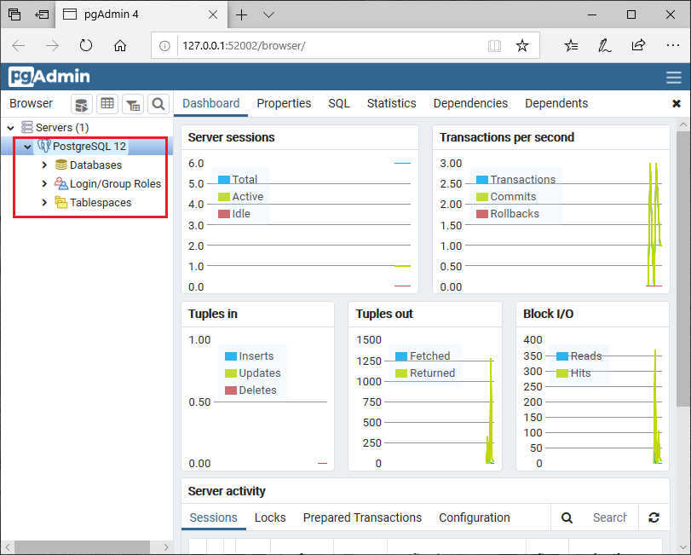
Ahora tenemos nuestro entorno listo para comenzar con la programación de bases de datos PostgreSQL.

